Консультация для родителей
«Сенсорное развитие ребенка, как способ познания окружающего мира»

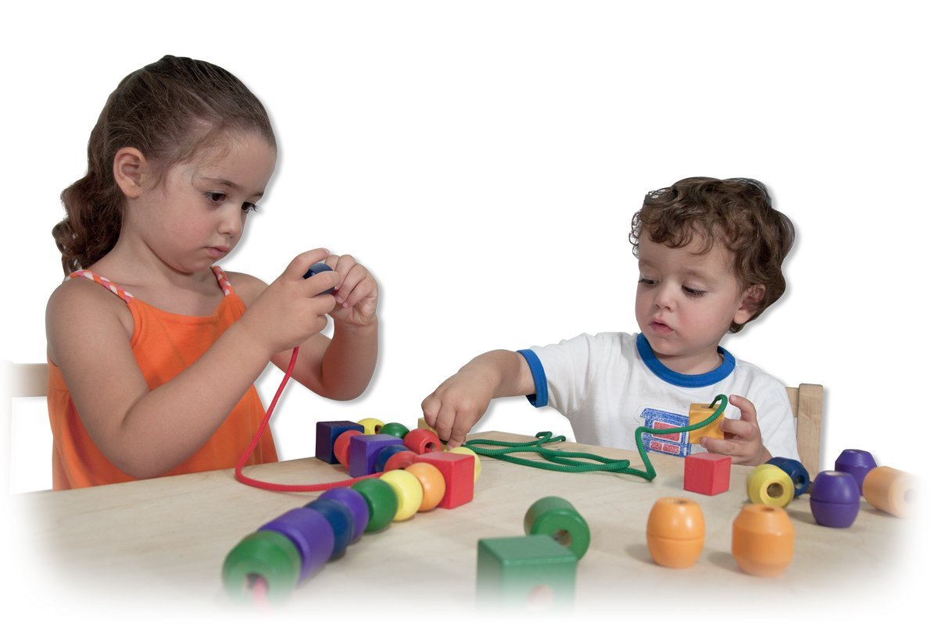

Ранний дошкольный возраст можно назвать возрастом
чувственного познания окружающего мира. В этом периоде происходит становление всех видов восприятия – зрительного, тактильно – двигательного, слухового.
Одной из важнейших особенностей развития детей третьего года жизни является развитие ребёнка. Дети начинают понимать смысл высказываний взрослого. Речь теперь является для них регулятором поведения. Активная речь, появившаяся на втором году жизни, значительно расширилась как в объёме, так и по содержанию. Активный словарь стал шире.
С развитием речи начинает развитие мышления. Для нас это очень важно, так как обобщённое значение приобретают слова, обозначающие сенсорные качества предметов – цвет, форму, величину, вкус, вес, температура.
Сенсорное развитие детей во все времена было и остаётся важным и необходимым для полноценного воспитания. Значение сенсорного развития в раннем детстве трудно переоценить, именно этот период наиболее благоприятен для совершенствования деятельности органов чувств, накопления представлений об окружающем мире.
Деятельность детей носит характер предметной деятельности. Они постоянно обследуют предметы, исследуя их свойства. Результатом проводимых детьми экспериментов являются их первые умозаключения. Дети совершенствуются в способах выполнения заданий. Они переходят от способа «проб и ошибок» к способу «примеривания» и зрительного соотнесения.
В три года происходит ускоренное сенсорное развитие. Дети начинают обозначать сенсорные свойства предметов. Теперь, действуя с предметами, они учитывают их форму, величину, цвет, расположение в пространстве. Выполняя определённые действия, дети могут следовать словесной инструкции взрослого. Также совершенствуется координация движений руки под контролем глаза – это открывает новые возможности при выборе дидактического материала.
Все линии развития базируются на сенсорной основе, поэтому сенсорный опыт детей значительно расширяется. Дети во второй половине третьего года начинают употреблять слова – названия цвета.
Усвоив обобщающее слово, обозначающее признак предмета, дети приобретают способность сравнивать предметы по качеству, а для этого им необходимо развивать чувствительность пальцев, которая обеспечивает восприятие таких свойств предмета, как мягкость – твёрдость, форма, вес (лёгкий – тяжёлый, температура (холодный – горячий – тёплый, особенность поверхности (гладкий – шершавый).
Узнавание детьми предметов на ощупь в дальнейшем даёт возможность правильно держать кисть, регулировать силу её захвата и улучшает тонус мышц, что делает движения руки более точными. При систематической работе по развитию тактильного восприятия значительно активизируются познавательные процессы детей, расширяется их активный и пассивный словарь.
Игры с водой («Поздоровайся с водичкой», «Поймай рыбку», «Попади в колечко», «Водичка дырочку найдёт», «Времена года», «Лёд и вода» и т. д.) помогают снизить тонус и уменьшить напряжение пальцев и кистей рук, повысить их работоспособность, увеличить объём активных движений, что создаёт основу для новых возможностей в формировании умений и навыков.

Пальчиковые игры
(«Сорока – белобока», «Семья», «Пальчики здороваются», «Идёт коза рогатая», «На поляне дом стоит», «Замок» и т. д.) помогают налаживать коммуникативные отношения на уровне соприкосновения, эмоционального переживания, контакта «глаза в глаза». Игры имеют развивающее значение, так как дают малышам возможность «прочувствовать» свои пальцы, ладони, сформировать схему собственного тела. Соединение «слово – палец» наилучшим образом способствуют развитию не только мелкой моторики, но и речи.

Упражнения на нанизывание
(«Собери пирамидку (матрёшку)», «Собери бусы», «Ловим раков», «Светит солнышко» и т. д.) с их помощью у детей развиваетсяумение самостоятельно чем - то себя занять и производить осмысленные действия с предметами: собирать и разбирать игрушки, открывать и закрывать банки, коробки, нанизывать кольца на стержень и др.

Игры на выкладывание
(Пазлы, кубики – картинки) развивают щипковый захват указательным и большим пальцами; совершенствует движение «рука – глаз», развивают воображение; обогащают словарный запас; совершенствуется зрительное восприятие.

В настоящее время на прилавках магазинов достаточно игр на развитие мелкой моторики рук (шнуровки, сенсорное панно, наборы тканевых образцов различной фактуры). Эти игры выполняют следующие функции:
- развивают мелкую моторику рук;
- развивают пространственное ориентирование, способствуют усвоению понятий: вверху, внизу, слева, справа;
- формируют навыки шнуровки;
- способствуют развитию речи;
- развивают творческие способности.

